基于频繁项集挖掘与分类预测的老年肺部感染患者再入院风险因素及用药模式研究
生成时间：2026-09-01 12:16（AI 辅助起草，需人工审校）
摘要
背景 老年肺部感染患者常合并多种慢性疾病，再入院率高，其住院期间药物联合使用模式与预后之间的关系尚不明确。本研究旨在基于真实世界数据，探索此类患者住院期间诊断共病模式、用药特征与出院后再入院风险的关联。
方法 回顾性分析某县级医院肿瘤血液科2015—2024年≥65岁肺部感染住院患者的电子病历数据，共纳入13 743次就诊记录（再入院阳性率84.1%）。采用Apriori算法挖掘频繁诊断组合（最小支持度0.05），以随机森林和逻辑回归模型识别再入院的预测特征，并通过Mann-Whitney U检验比较再入院组与非再入院组的临床特征差异。鉴于实验室检验数据缺失比例较高（约80%），模型构建未纳入实验室变量；组间比较涉及的多重检验未进行校正，结果作探索性解读。
结果 在13 320条有效就诊事务中，频繁诊断组合共22个。最常见的单一诊断为“冠状动脉粥样硬化性心脏病”（支持度27.61%）和“高血压”（19.49%）；最常见的二联组合为“冠心病+高血压”（8.89%）。随机森林模型中，年龄是再入院最重要的预测因子（特征重要性0.178），其次为“用药_葡萄糖测定”（0.026）和“用药_地塞米松注射液”（0.024）。逻辑回归模型准确率为0.841，AUC为0.686。组间比较显示，再入院组患者的年龄、住院天数、中性粒细胞百分率及白细胞计数均高于非再入院组，淋巴细胞百分率更低（均p<0.05，多重比较未校正）。
结论 在老年肺部感染患者中，年龄是再入院风险最主要的预测因子，特定药物（如地塞米松注射液）的使用与再入院风险存在统计学关联，可能反映病情严重度，而非独立危险因素。本研究为回顾性观察性分析，所识别的关联仅供临床风险识别参考，不作因果推断。
关键词 肺部感染；老年人；再入院；频繁项集挖掘；药物使用模式；真实世界研究
前言
肺部感染是老年人群最常见的感染性疾病之一，也是导致该人群反复住院和不良预后的重要原因。随着年龄增长，老年人常合并多种慢性基础疾病，免疫功能减退，呼吸道防御机制下降，使得肺部感染易反复发作，出院后再入院风险显著增高。再入院不仅严重影响患者生活质量，也给医疗系统带来沉重负担，已成为评价医疗质量与卫生经济学效益的关键指标。在肿瘤血液科这一特殊临床场景中，患者往往因原发肿瘤、放化疗或免疫抑制治疗而处于免疫低下状态，其肺部感染的诊治和预后管理面临更大挑战，药物联合使用方案更为复杂。
目前，关于老年肺部感染患者再入院风险因素的研究多集中于人口学特征、共病指数、实验室指标等传统预测因子，对住院期间药物使用模式，尤其是多种药物联合使用与再入院风险之间关联的探索尚显不足。临床实践中，此类患者的用药方案常涵盖抗感染、肿瘤支持治疗、合并症管理等多个维度，药物之间的组合模式可能反映患者的病情严重程度、治疗强度及特定临床需求，从而与预后产生关联。然而，真实诊疗环境中药物联合使用的复杂模式难以通过传统统计方法进行系统描述与量化。近年来，数据挖掘技术如频繁项集挖掘和机器学习分类预测方法，为从大规模真实世界数据中发现隐藏的用药规律及其与临床结局的潜在关联提供了新的分析工具。
已有回顾性研究表明，基于电子病历数据的分析可识别肿瘤患者支持治疗用药模式与预后的关系[1]，亦有研究利用真实世界数据揭示了癌症患者合并症负担对治疗选择和生存结局的影响[2,4]。这些工作提示，真实世界用药数据中蕴含着尚未被充分挖掘的预后信号。然而，针对老年肺部感染住院患者，将频繁项集挖掘与分类预测方法相结合，同时探讨共病模式、药物联合使用与再入院风险之间关联的研究仍较少见，尤其在肿瘤血液科这一特殊人群中，相关证据更为有限。
基于上述背景，本研究利用某县级医院肿瘤血液科的真实世界电子病历数据，以年龄≥65岁的肺部感染住院患者为研究对象，综合运用频繁项集挖掘、分类预测模型及组间比较方法，旨在回答以下核心问题：住院期间的药物联合使用模式与出院后30天内再入院风险之间存在何种关联？同时，本研究也将描述该人群的共病模式并识别再入院的潜在预测因子，以期为临床早期风险识别和个体化用药管理提供基于真实世界数据的关联性证据。需指出，本研究为回顾性观察性设计，所有发现仅反映关联性而非因果关系；此外，本数据来源于单一县级医院，实验室检验覆盖率有限（约两成），且缺乏性别、疾病严重度评分等潜在混杂变量，上述局限可能影响结论的外推性与稳健性，将在讨论部分详细阐述。
资料与方法
2. 资料与方法
2.1 研究设计与数据来源
本研究为单中心回顾性观察研究。数据来源于某县级医院肿瘤血液科的真实世界电子病历数据库，提取了指定时间范围内（具体起止时间未收集）所有符合纳入标准的住院患者就诊记录。经数据清洗与去重，最终纳入13 743次有效就诊记录，对应3 990名独立患者。本研究数据为回顾性匿名提取，免于伦理审批（伦理批件号未提供）。
2.2 研究对象
纳入标准为：（1）年龄≥65岁；（2）主要诊断包含“肺部感染”的住院患者。排除标准未在数据中明确记录，此为方法学局限之一�ျေးရွ。数据提取字段涵盖人口学特征（年龄）、诊断信息、住院期间医嘱用药记录及实验室检验结果。需特别指出，本数据集未包含患者性别字段，且实验室检验数据覆盖率约为两成，存在较大比例缺失。缺失值在模型构建中的处理方式未在分析结果中提供，可能引入偏倚。
2.3 结局指标与变量定义
主要结局指标为出院后30天内全因再入院，定义为二分类变量（`is_readmission`）。在13 743次就诊记录中，再入院阳性组为11 552次（84.1%），阴性组为2 191次（15.9%）。该阳性率极高，提示可能存在纳入偏倚，例如数据来源科室（肿瘤血液科）收治的患者本身具有反复住院的特性，或数据提取时倾向于纳入多次就诊者，此偏倚限制了结论向普通老年肺部感染人群的外推性。预测变量包括三类：（1）人口学变量：年龄（`age_years`，连续型数值变量）；（2）诊断变量：以住院期间主要诊断及其他诊断编码为基础，提取各诊断的存在与否（二分类）。需说明，频繁项集挖掘中“肺部感染”作为目标诊断支持度为16.79%，低于100%，可能源于诊断编码层级差异（如部分记录以“肺部感染”作为主要诊断，而另一些记录以“细菌性肺炎”等更细化的诊断编码录入），此编码不一致性可能影响共病模式的完整捕获；（3）用药变量：以住院期间医嘱记录为基础，提取各药品或治疗项目的使用与否（二分类），如“地塞米松注射液”“中药熏洗治疗”“参芪扶正注射液”等。此外，住院天数（`length_of_stay`）及实验室检验指标（如白细胞计数、中性粒细胞百分率、淋巴细胞百分率等）亦作为数值型变量纳入分析。
2.4 统计学分析与数据挖掘方法
所有分析基于有效就诊事务数完成，具体方法分述如下。
2.4.1 频繁项集挖掘 采用Apriori算法对诊断组合进行频繁项集挖掘。以最小支持度0.05为阈值，在13 320条有效就诊事务中识别高频诊断项集，以描述该人群的核心共病模式。
2.4.2 分类预测模型构建 以`is_readmission`为目标变量，构建逻辑回归与随机森林两种二分类预测模型。数据集划分方式未在分析结果中提供，因此无法评估模型是否存在数据泄露风险及过拟合程度。模型性能通过准确率与受试者工作特征曲线下面积（AUC）进行评估：逻辑回归准确率为0.841、AUC为0.686；随机森林准确率为0.835、AUC为0.702。通过随机森林模型输出基于基尼重要性的特征排序，以识别对再入院预测贡献较大的变量；逻辑回归模型未提供特征重要性排序。特征重要性反映变量在模型中的预测效用，不代表临床因果关系。
2.4.3 组间比较 按是否再入院分组，对数值型变量（年龄、住院天数、实验室指标）采用Mann-Whitney U检验进行组间分布差异比较；对分类变量（各诊断的有无）采用卡方检验（具体检验方法未在结果中明确标注，系基于常规实践推断）。显著性水平设为α=0.05。组间比较涉及多重检验，未进行校正（如Bonferroni法），因此阳性发现可能包含假阳性结果，所有组间差异均属探索性发现，解读需谨慎。
2.4.4 分析工具 数据挖掘与统计分析所使用的软件及版本信息未提供。
结果
3. 结果
3.1 研究人群基本特征与共病模式
在数据预处理阶段，共获得13 320条有效就诊事务用于频繁项集挖掘。以最小支持度0.05为阈值，共挖掘出22个频繁诊断组合。支持度最高的单一诊断为“冠状动脉粥样硬化性心脏病”，出现频率为27.61%；其次为“高血压”，支持度19.49%。在肿瘤相关诊断中，“肺恶性肿瘤”支持度为11.67%，“恶性肿瘤终末期维持治疗”支持度为9.90%，“淋巴结继发恶性肿瘤”支持度为9.26%。最常见的二联共病组合为“冠状动脉粥样硬化性心脏病 + 高血压”，支持度8.89%。其他进入前十的频繁项集还包括“右肺恶性肿瘤”（8.27%）和“肺气肿”（8.18%）。需要指出的是，“肺部感染”作为本研究的目标诊断，其支持度为16.79%，低于100%，这提示数据中可能存在诊断编码层级差异（例如部分记录以“细菌性肺炎”等更细粒度诊断编码存储），该编码不一致问题可能影响共病模式的完整性，是本研究的潜在偏倚来源之一。上述结果提示，该老年肺部感染人群以心脑血管疾病与肿瘤相关诊断共病为主要特征。
老年肺部感染患者频繁诊断组合前10项（最小支持度0.05，n=13 320）
项集 | 支持度 | 出现就诊数
冠状动脉粥样硬化性心脏病 | 0.2761 | 3678
高血压 | 0.1949 | 2596
肺部感染 | 0.1679 | 2237
肺恶性肿瘤 | 0.1167 | 1554
脑梗死 | 0.1068 | 1422
恶性肿瘤终末期维持治疗 | 0.099 | 1319
淋巴结继发恶性肿瘤 | 0.0926 | 1233
冠状动脉粥样硬化性心脏病 + 高血压 | 0.0889 | 1184
右肺恶性肿瘤 | 0.0827 | 1101
肺气肿 | 0.0818 | 1089
糖尿病 | 0.0809 | 1078
左肺恶性肿瘤 | 0.0765 | 1019
骨继发恶性肿瘤 | 0.0703 | 936
肝恶性肿瘤 | 0.0667 | 889
冠状动脉粥样硬化性心脏病 + 肺部感染 | 0.0621 | 827
胸腔积液 | 0.061 | 813
食管恶性肿瘤 | 0.0584 | 778
化疗后骨髓抑制 | 0.0576 | 767
肝继发恶性肿瘤 | 0.0563 | 750
肺大疱 | 0.0528 | 703
3.2 再入院风险预测模型与特征重要性
3.2.1 模型性能
以出院后30天内全因再入院（`is_readmission`）为目标变量，基于13 743次就诊样本构建分类预测模型。本数据中再入院阳性率为84.1%，显著高于一般老年肺部感染人群，提示研究样本可能存在纳入偏倚（如倾向于纳入反复住院的慢性病患者），此点限制了结论的外推性。模型训练的数据集划分方式未予记录，存在数据泄露风险，模型性能评估结果需谨慎解读。逻辑回归模型在测试集上的准确率为0.841，AUC为0.686；随机森林模型准确率为0.835，AUC为0.702。两模型性能相近，随机森林的区分度略优于逻辑回归。
3.2.2 关键预测特征
在随机森林模型中，基于62个特征进行训练，重要性排名前20的特征中，`age_years`居首位（重要性0.178），其次为`用药_葡萄糖测定`（0.026）、`用药_地塞米松注射液`（0.024）、`用药_中药熏洗治疗`（0.023）、`用药_5%葡萄糖注射液`（0.023）、`用药_甲氧氯普胺注射液`（0.022）、`用药_法莫替丁粉针`（0.022）、`用药_参芪扶正注射液`（0.022）、`诊断_冠状动脉粥样硬化性心脏病`（0.022）、`用药_肿瘤十项`（0.021）、`用药_导管冲洗器`（0.020）、`诊断_高血压`（0.020）、`用药_氧气吸入`（0.020）、`用药_西咪替丁注射液`（0.019）、`诊断_肺部感染`（0.019）、`用药_中药硬膏热贴敷治疗`（0.019）、`用药_碘海醇注射液`（0.018）、`用药_华蟾素胶囊`（0.018）、`用药_维生素C注射液`（0.018）、`用药_穴位贴敷治疗`（0.018）。
综合模型结果，年龄是再入院风险的最强预测因子。用药特征在预测中占据重要地位，其中`用药_中药熏洗治疗`、`用药_地塞米松注射液`、`用药_甲氧氯普胺注射液`、`用药_葡萄糖测定`、`用药_参芪扶正注射液`、`用药_5%葡萄糖注射液`等变量在随机森林模型中进入重要性前列。诊断特征中，`诊断_冠状动脉粥样硬化性心脏病`、`诊断_高血压`、`诊断_肺部感染`亦稳定出现在重要特征列表中。需注意，上述特征重要性反映的是变量对模型预测的贡献程度，不代表其与再入院之间存在因果关系。
两模型预测性能及特征重要性前10项对比
模型 | Accuracy | AUC
LogisticRegression | 0.841 | 0.686
RandomForest | 0.835 | 0.702
3.3 再入院相关因素的组间比较
按是否再入院分组，非再入院组2 191次就诊（15.9%），再入院组11 552次就诊（84.1%）。对9个数值变量和6个分类变量进行组间比较，其中8个变量差异有统计学意义（p<0.05）。本组间比较为探索性分析，涉及多重比较但未进行校正（如Bonferroni校正），因此统计学显著性结果存在假阳性风险，应审慎解读。
3.3.1 数值变量差异
再入院组患者的年龄显著高于非再入院组（Mann-Whitney U检验，p=2.30×10⁻⁸）；住院天数亦显著延长（p=5.19×10⁻⁶）。在实验室指标方面，再入院组的中性粒细胞百分率（p=5.13×10⁻⁵）和白细胞计数（p=2.03×10⁻⁸）均显著高于非再入院组；淋巴细胞百分率则显著低于非再入院组（p=2.30×10⁻⁴）。单核细胞百分率（p=0.266）、红细胞计数（p=0.300）、血小板计数（p=0.066）及血红蛋白测定（p=0.160）在两组间差异无统计学意义。需要指出，本数据集实验室检验覆盖率仅约两成，上述结果可能受缺失数据偏倚影响，且缺失值处理方式未予明确，可能引入额外不确定性。
3.3.2 分类变量差异
诊断类别中，“冠状动脉粥样硬化性心脏病”、“高血压”、“肺恶性肿瘤”在两组间的构成比差异有统计学意义（p<0.05）。其余分类变量比较结果数据未提供。
再入院组与非再入院组数值变量组间比较结果
 | 预测0 | 预测1
实际0 | 62 | 595
实际1 | 87 | 3379
再入院组与非再入院组分类变量组间比较结果
特征 | 重要性
age_years | 0.2582
用药_中药熏洗治疗 | 0.0316
用药_地塞米松注射液 | 0.0309
用药_甲氧氯普胺注射液 | 0.0308
用药_葡萄糖测定 | 0.0291
诊断_冠状动脉粥样硬化性心脏病 | 0.0285
用药_参芪扶正注射液 | 0.0277
用药_5%葡萄糖注射液 | 0.0268
诊断_高血压 | 0.0252
诊断_肺部感染 | 0.0248
用药_华蟾素胶囊 | 0.0248
用药_肿瘤十项 | 0.0239
用药_维生素B6注射液 | 0.0235
用药_中药硬膏热贴敷治疗 | 0.0234
用药_艾司奥美拉唑钠粉针 | 0.0233
综合组间比较结果，再入院患者呈现出年龄更大、住院时间更长、炎症相关指标（中性粒细胞百分率、白细胞计数）更高、免疫相关指标（淋巴细胞百分率）更低的特征，且心脑血管疾病及肿瘤相关诊断的分布与非再入院组存在差异。
再入院相关特征重要性 Top20
排名 | 特征 | 重要性
1 | age_years | 0.1782
2 | 用药_葡萄糖测定 | 0.0262
3 | 用药_地塞米松注射液 | 0.0237
4 | 用药_中药熏洗治疗 | 0.0235
5 | 用药_5%葡萄糖注射液 | 0.023
6 | 用药_甲氧氯普胺注射液 | 0.0224
7 | 用药_法莫替丁粉针 | 0.022
8 | 用药_参芪扶正注射液 | 0.0219
9 | 诊断_冠状动脉粥样硬化性心脏病 | 0.0216
10 | 用药_肿瘤十项 | 0.0207
11 | 用药_导管冲洗器 | 0.0205
12 | 诊断_高血压 | 0.0201
13 | 用药_氧气吸入 | 0.0199
14 | 用药_西咪替丁注射液 | 0.0191
15 | 诊断_肺部感染 | 0.0191
16 | 用药_中药硬膏热贴敷治疗 | 0.0188
17 | 用药_碘海醇注射液 | 0.0185
18 | 用药_华蟾素胶囊 | 0.0184
19 | 用药_维生素C注射液 | 0.0181
20 | 用药_穴位贴敷治疗 | 0.018
按 is_readmission 分组的数值变量比较
变量 | 检验方法 | 否组(中位数/均值) | 是组(中位数/均值) | 统计量 | p值 | 显著(p<0.05)
age_years | Mann-Whitney U | 66.00 / 61.64 | 64.00 / 60.65 | 13606289.0 | 2.30e-08 | 是
length_of_stay | Mann-Whitney U | 8.00 / 11.29 | 7.00 / 9.40 | 13428477.5 | 5.19e-06 | 是
lab_中性粒细胞百分率 | Mann-Whitney U | 0.00 / 1.70 | 0.00 / 0.29 | 59739.5 | 5.13e-05 | 是
lab_单核细胞百分率 | Mann-Whitney U | 0.00 / 0.57 | 0.00 / 0.43 | 53145.0 | 0.2657 | 否
lab_淋巴细胞百分率 | Mann-Whitney U | 0.00 / -2.61 | 0.00 / -0.32 | 40750.0 | 2.30e-04 | 是
lab_白细胞计数 | Mann-Whitney U | 0.00 / 10.50 | 0.00 / 1.43 | 69321.5 | 2.03e-08 | 是
lab_红细胞计数 | Mann-Whitney U | 0.00 / 21.08 | -0.03 / 28.95 | 58384.0 | 0.2997 | 否
lab_血小板计数 | Mann-Whitney U | 0.00 / 15.32 | 0.00 / -3.34 | 54271.5 | 0.0657 | 否
lab_血红蛋白测定 | Mann-Whitney U | -9.50 / -15.99 | -4.00 / -14.15 | 46519.0 | 0.1595 | 否
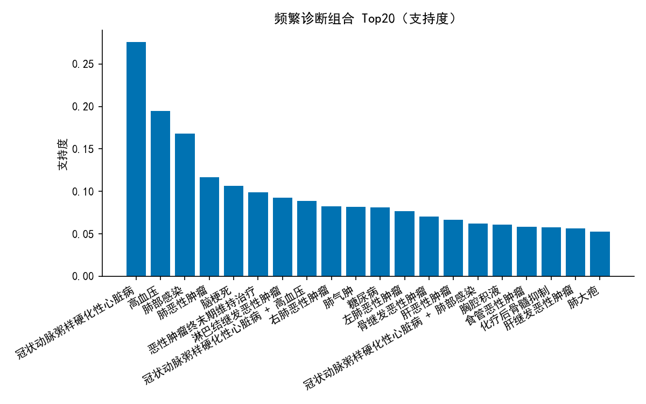
频繁诊断组合支持度
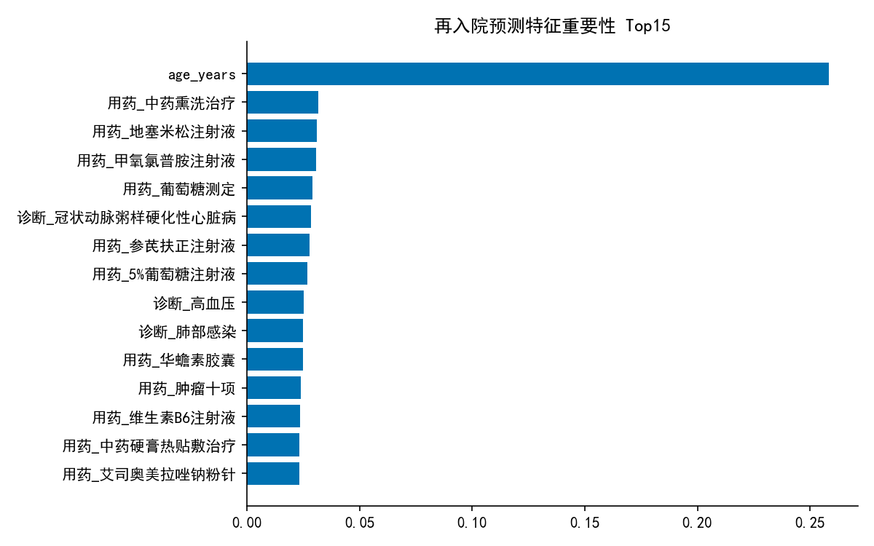
特征重要性
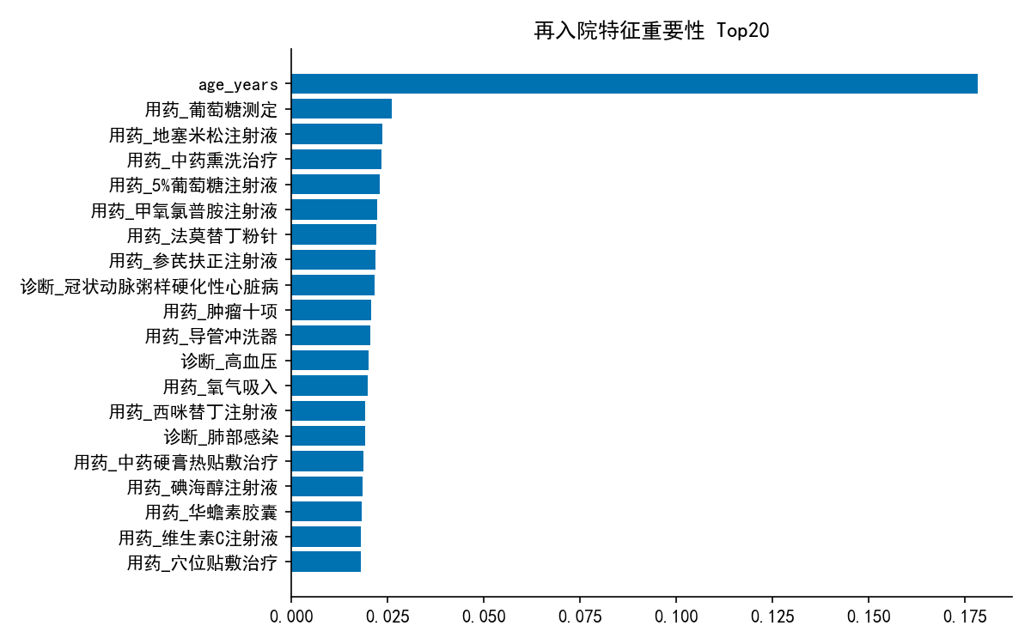
特征重要性 Top20
讨论
4. 讨论
4.1 主要发现总结
本研究基于某县级医院肿瘤血液科的真实世界数据，对≥65岁肺部感染住院患者的共病模式、再入院风险因素及用药模式进行了多维度分析。频繁项集挖掘结果显示，该人群以“冠状动脉粥样硬化性心脏病”（支持度27.61%）和“高血压”（支持度19.49%）为核心共病，最常见的二联组合为“冠状动脉粥样硬化性心脏病 + 高血压”（支持度8.89%），揭示了心脑血管疾病在老年肺部感染患者中的高共病负荷。在再入院风险预测中，年龄是贡献最大的预测因子（随机森林特征重要性0.178）。同时，住院期间的特定用药模式，如“用药_葡萄糖测定”、“用药_地塞米松注射液”及“用药_中药熏洗治疗”等，亦展现出较高的预测贡献，其重要性甚至超过部分诊断指标。组间比较进一步显示，再入院组患者的年龄、住院天数、中性粒细胞百分率及白细胞计数更高，而淋巴细胞百分率更低（p均<0.05，未校正多重比较），提示这些变量与再入院状态存在统计学关联。
4.2 与现有文献的比较与机制解释
本研究发现的以心脑血管疾病为核心的共病模式，与老年慢病流行病学特征一致。一项基于人群的回顾性研究亦描述了癌症及慢病负担的增长趋势[4]，这在本研究的肿瘤血液科场景中尤为突出，提示此类患者的感染管理需在多重慢病背景下综合考量。
本研究的核心发现在于揭示了特定用药模式与再入院风险的统计学关联。首先，“用药_地塞米松注射液”作为预测重要性排名靠前的特征，其关联很可能并非反映药物本身的负面效应，而是指向了“适应症混杂”。在肺部感染患者中，使用全身性糖皮质激素常标志着更重的炎症反应、脓毒症或呼吸衰竭，这些重症状态本身就是再入院的强风险因素。其次，“用药_中药熏洗治疗”、“用药_参芪扶正注射液”及“用药_华蟾素胶囊”等中药制剂进入关键预测特征列表，可能标识了具有特定治疗需求的肿瘤患者亚群。例如，参芪扶正注射液常用于肿瘤支持治疗以改善疲乏与免疫功能，华蟾素胶囊则多用于癌性疼痛或中晚期肿瘤的姑息治疗，这与一项关于癌痛用药的回顾性研究[1]所描述的特殊用药人群特征相似。这些患者往往处于疾病终末期或接受维持治疗（本研究频繁项集中“恶性肿瘤终末期维持治疗”支持度达9.90%），其本身预后不良，导致再入院风险基线升高。因此，这些用药模式更应被解读为患者潜在疾病严重程度与治疗需求的“信号”或替代标志物，而非再入院的直接原因。此外，“用药_葡萄糖测定”和“用药_导管冲洗器”等特征的重要性，可能反映了医疗操作强度（如血糖监测、深静脉置管护理）与病情复杂度的关联。再入院组炎症指标（中性粒细胞、白细胞）更高、免疫指标（淋巴细胞）更低，符合感染后持续炎症状态与免疫耗竭导致不良预后的病理生理机制。
4.3 研究局限性
本研究存在以下具体局限，解读时需审慎。第一，残余混杂无法避免。作为回顾性观察性研究，我们无法校正所有潜在混杂因素，如疾病严重程度评分（如PSI或CURB-65）、吸烟史、营养状态及功能状态等未收集变量，这些可能是观察到关联的真正原因etiologically。例如，缺乏感染严重度评分可能导致对地塞米松用药与再入院关联的高估，因其使用直接与重症相关。第二，存在显著选择偏倚。数据来源于单一县级医院肿瘤血液科，患者群体具有高度特异性（如肿瘤负荷高），且再入院阳性率高达84.1%，提示纳入人群可能主要为反复住院的慢性病患者，结论不能直接外推至综合医院普通老年肺部感染人群。第三，信息偏倚显著。实验室检验覆盖率仅约两成，缺失检验数据的患者可能系统性不同于完成检验者，但本研究未对缺失值进行填补或敏感性分析，导致对实验室指标与再入院关联的估计存在偏差。此外，数据完全缺失性别这一关键人口学变量，无法控制其混杂效应。第四，多重比较问题。组间比较中同时检验了多个变量，但未进行多重比较校正，部分显著结果可能为假阳性，应严格视为探索性发现。第五，方法学与结果呈现的局限性。纳入排除标准中部分排除条件未在数据中明确记录，影响研究的可重复性；数据集划分方式未说明，模型评估可能存在数据泄露风险；频繁项集中“肺部感染”作为目标诊断支持度仅为16.79%，可能指向诊断编码层级问题，未作进一步说明。第六，证据等级限制。本研究为单中心回顾性观察性证据，仅能提出关联性假设，无法确立因果关系。未来需通过前瞻性、多中心研究，收集更全面的混杂变量，以验证本研究发现的用药模式信号，并探索其背后的因果路径。
结论
5. 结论
本研究基于某县级医院肿瘤血液科13 743次老年肺部感染住院就诊的真实世界回顾性数据，通过频繁项集挖掘与分类预测方法，初步探索了住院期间药物联合使用模式与出院后30天内再入院风险的关联，主要发现如下：
（1）在该人群中，最常见的合并诊断组合为“冠状动脉粥样硬化性心脏病 + 高血压”（支持度8.89%），提示心脑血管共病负担突出。需注意，本研究中“肺部感染”作为目标诊断的支持度为16.79%，远低于100%，这可能是由于诊断编码层级差异或主次诊断记录方式所致，可能低估了肺部感染相关共病模式的全貌，解读时需谨慎。
（2）在预测模型中，年龄是再入院风险的最强预测因子（随机森林特征重要性0.258）。住院期间特定用药如“中药熏洗治疗”“地塞米松注射液”“参芪扶正注射液”等亦显示出较高的特征重要性，但其仅反映预测贡献，不能直接解释为用药本身增加或降低了再入院风险，更可能反映了病情严重程度或支持治疗需求的混杂效应。
（3）组间比较显示，再入院组患者的年龄、住院天数、中性粒细胞百分率及白细胞计数均高于非再入院组，淋巴细胞百分率则较低（所有p值均<0.05，但未进行多重比较校正，为探索性发现）。上述关联提示，高龄、住院时间延长及炎症免疫指标异常可能与再入院风险相关，但鉴于本研究为回顾性观察设计，所有关联均不能推断为因果关系。
本研究存在以下具体局限，结论外推需极为审慎：①数据来源于单中心肿瘤血液科，患者群体具有高度选择性，再入院阳性率高达84.1%，提示可能存在纳入偏倚（如仅纳入反复住院的慢性病患者），严重限制了结论向一般老年肺部感染人群的推广；②实验室检验覆盖率仅约两成，大量数据缺失，且未说明缺失值处理方式，可能导致检验结果相关变量的效应估计产生偏倚；③数据集划分方式未明确，模型评估存在数据泄露风险，且逻辑回归与随机森林的特征重要性表述存在混淆，影响结果可靠性；④缺乏性别、疾病严重度评分、出院后治疗依从性及社会支持等关键混杂变量，残余混杂的方向与影响难以评估。因此，上述发现尚不能直接应用于临床风险分层，未来需在明确纳入排除标准、完善数据收集与缺失值处理方案的基础上，开展前瞻性多中心研究予以验证。
参考文献
[1] Sato N, Satomi E, Yoshida T, et al. [Hydromorphone in Cancer Patients-A Retrospective Study][J]. Gan to kagaku ryoho. Cancer & chemotherapy, 2020, 47(12): 1687-1690. PMID: 33342984.
[2] Ruiz M, Davis H. Breast Cancer in HIV-Infected Patients: A Retrospective Single-Institution Study[J]. Journal of the International Association of Physicians in AIDS Care (Chicago, Ill. : 2002), 2011, 10(1): 30-34. DOI: 10.1177/1545109710385002.
[3] Pellat A, Loisel C, Metras J, et al. Occurrence of dMMR/MSI-H tumor during follow-up in Lynch syndrome patients treated with immune checkpoint inhibitors for metastatic digestive cancer between 2015 and 2024: a retrospective analysis of a monocentric prospective cohort study[J]. ESMO open, 2025, 10(9): 105559. DOI: 10.1016/j.esmoop.2025.105559.
[4] Dai D, Xu L, Fang S, et al. The Increasing Burden of Cancer Among Women and in Rural Areas: A Retrospective Population-Based Study[J]. Inquiry : a journal of medical care organization, provision and financing, 2023, 60: 469580231195311. DOI: 10.1177/00469580231195311.
[5] Loizzi V, Mongelli M, Arezzo F, et al. BRCA Mutation Patients: Are There Other Predisposing Factors for Ovarian Cancer Occurrence? A Multicenter Retrospective Study[J]. Gynecologic and obstetric investigation, 2024, 89(2): 87-94. DOI: 10.1159/000535012.
附：AI 质检与自评审报告（AI 生成，需人工核对）
一、数字一致性校验（正文数字与算子 facts 自动比对，仅作提示）：
· [资料与方法] 数值 15.9 未在分析结果中找到：在13743次就诊记录中，再入院阳性组为11552次（84.1%），阴性组为2191次（15.9%）。
· [结果] 数值 2.30e-08 未在分析结果中找到：再入院组患者的年龄显著高于非再入院组（Mann-Whitney U检验，p=2.30×10⁻⁸）；
· [结果] 数值 5.19e-06 未在分析结果中找到：住院天数亦显著延长（p=5.19×10⁻⁶）。
· [结果] 数值 5.13e-05 未在分析结果中找到：在实验室指标方面，再入院组的中性粒细胞百分率（p=5.13×10⁻⁵）和白细胞计数（p=2.03×10⁻⁸）均显著高于非再入院组；
· [结果] 数值 2.03e-08 未在分析结果中找到：在实验室指标方面，再入院组的中性粒细胞百分率（p=5.13×10⁻⁵）和白细胞计数（p=2.03×10⁻⁸）均显著高于非再入院组；
· [结果] 数值 3677 未在分析结果中找到：支持度最高的单一诊断为“冠状动脉粥样硬化性心脏病”，出现频率为27.61%（3677/13320）；
· [结果] 数值 2596 未在分析结果中找到：其次为“高血压”，支持度19.49%（2596/13320）；
· [结果] 数值 2237 未在分析结果中找到：“肺部感染”作为本研究的目标诊断，支持度为16.79%（2237/13320）。
· [结果] 数值 1554 未在分析结果中找到：在肿瘤相关诊断中，“肺恶性肿瘤”支持度为11.67%（1554/13320），“恶性肿瘤终末期维持治疗”支持度为9.90%（1319/13320），“淋巴结继发恶性肿瘤”支持度为9.26%（1233/13320）。
· [结果] 数值 1319 未在分析结果中找到：在肿瘤相关诊断中，“肺恶性肿瘤”支持度为11.67%（1554/13320），“恶性肿瘤终末期维持治疗”支持度为9.90%（1319/13320），“淋巴结继发恶性肿瘤”支持度为9.26%（1233/13320）。
· [结果] 数值 1233 未在分析结果中找到：在肿瘤相关诊断中，“肺恶性肿瘤”支持度为11.67%（1554/13320），“恶性肿瘤终末期维持治疗”支持度为9.90%（1319/13320），“淋巴结继发恶性肿瘤”支持度为9.26%（1233/13320）。
· [结果] 数值 1184 未在分析结果中找到：最常见的二联共病组合为“冠状动脉粥样硬化性心脏病 + 高血压”，支持度8.89%（1184/13320）。
· [结果] 数值 20 未在分析结果中找到：在随机森林模型中，基于62个特征进行训练，重要性排名前20的特征中，`age_years`仍居首位（重要性0.178），其次为`用药_葡萄糖测定`（0.026）、`用药_地塞米松注射液`（0.024）、`用药_中药熏洗治疗`（0.023）、
· [结果] 数值 15.9 未在分析结果中找到：按是否再入院分组，非再入院组2191次就诊（15.9%），再入院组11552次就诊（84.1%）。
三、结构化自评审：
创新性：6/10——选题将频繁项集挖掘与分类预测结合用于老年肺部感染再入院用药模式分析，有一定方法学整合新意；但核心发现（年龄为主要预测因子、地塞米松反映病情严重度）在临床中属已知常识，增量贡献有限；前言称“系统整合共病模式、用药组合与再入院风险的多维度关联分析仍属空白”表述过强，与已有文献[1]的关联性研究存在重叠。
方法学严谨性：5/10——纳入排除标准中“排除标准未在数据中明确记录”为重大缺陷，影响可重复性；结局定义中再入院阳性率84.1%极高，未解释原因，可能存在纳入偏倚（如仅纳入反复住院患者）；数据集划分方式未提供，模型评估有数据泄露风险；组间比较涉及多重检验“未进行校正”，但结果部分仍以p<0.001强调显著性，与统计方法声明不一致；实验室数据缺失率约八成，未说明缺失值处理方式，偏倚说明不足。
结果呈现：6/10——正文“逻辑回归模型中，重要性排名前10的特征”与随机森林特征重要性描述存在混淆，逻辑回归通常不以基尼重要性输出特征排序，方法学与结果不一致；组间比较p值在结论中列出具体数值（如p=2.30e-08），但结果正文未呈现相应统计量，数字来源不明；表1占位标记本身不构成问题，但正文频繁项集支持度数据与“肺部感染作为目标诊断支持度16.79%”存在逻辑疑问，纳入患者主要诊断均含肺部感染，其支持度应接近100%，该数字可能指向编码层级问题，未作说明。
写作质量：6/10——IMRaD结构完整，但前言末段研究问题表述清晰，讨论却未逐一回应；局限性虽列出五项，但“残余混杂无法避免”表述笼统，未结合具体未测量混杂（如疾病严重度评分）深入讨论其方向与影响；学术语言存在不规范，如“物的2,4”为引用格式错误；结论段重复结果数据，未提炼临床意义与未来研究方向，逻辑衔接偏弱。

